各单位会计人员：

根据《中华人民共和国会计法》和《河北省财政厅关于做好2017年度会计人员继续教育工作的通知》（冀财会〔2017〕7号），唐山市2017年度会计人员继续教育培训工作定于12月10日陆续展开，现将有关事项通知如下。

一、继续教育的对象

唐山辖区从事会计工作的人员

二、继续教育的方式

当前，临近年终岁尾，鉴于会计人员业务工作繁忙，为减轻会计工作人员参加面授路途往返带来的负担，2017年度会计人员继续教育方式为网络培训为主。

三、会计人员完成2017年会计继续教育后在次月，登录“河北财政信息网”，点击“会计服务”栏目，通过“会计人员信息验证查询”功能，查看自己的继续教育完成情况。

四、网络培训报名缴费方法

网址：<http://www.hxacc.com/>

操作流程：

1、进入华夏会计网。（进入后如下图所示）

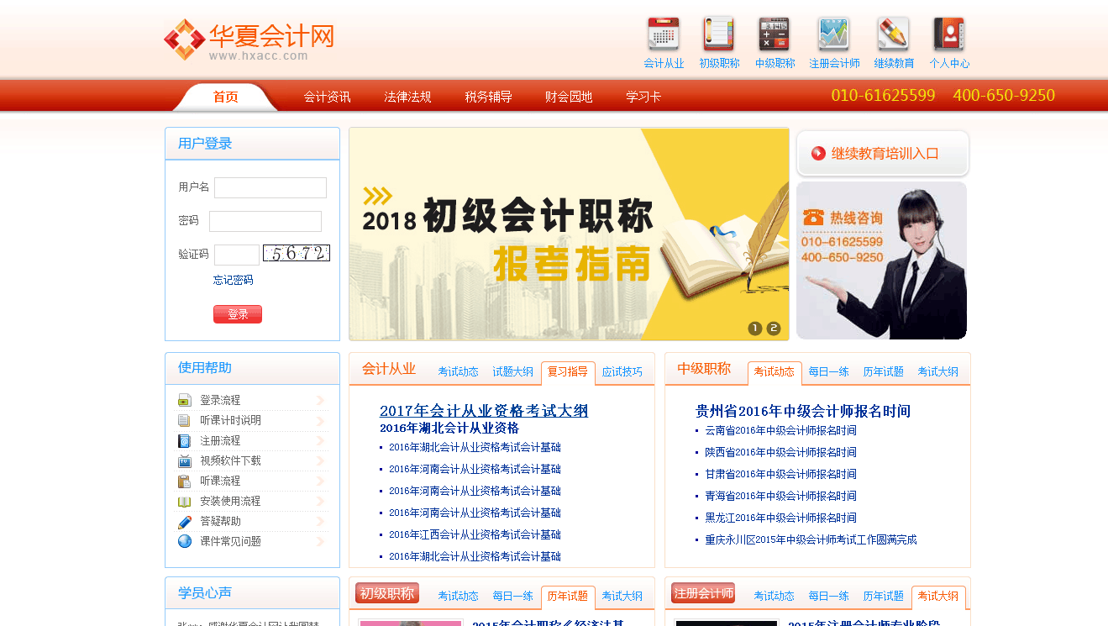

2、点击网站右上角继续教育链接 。（进入后如下图所示）

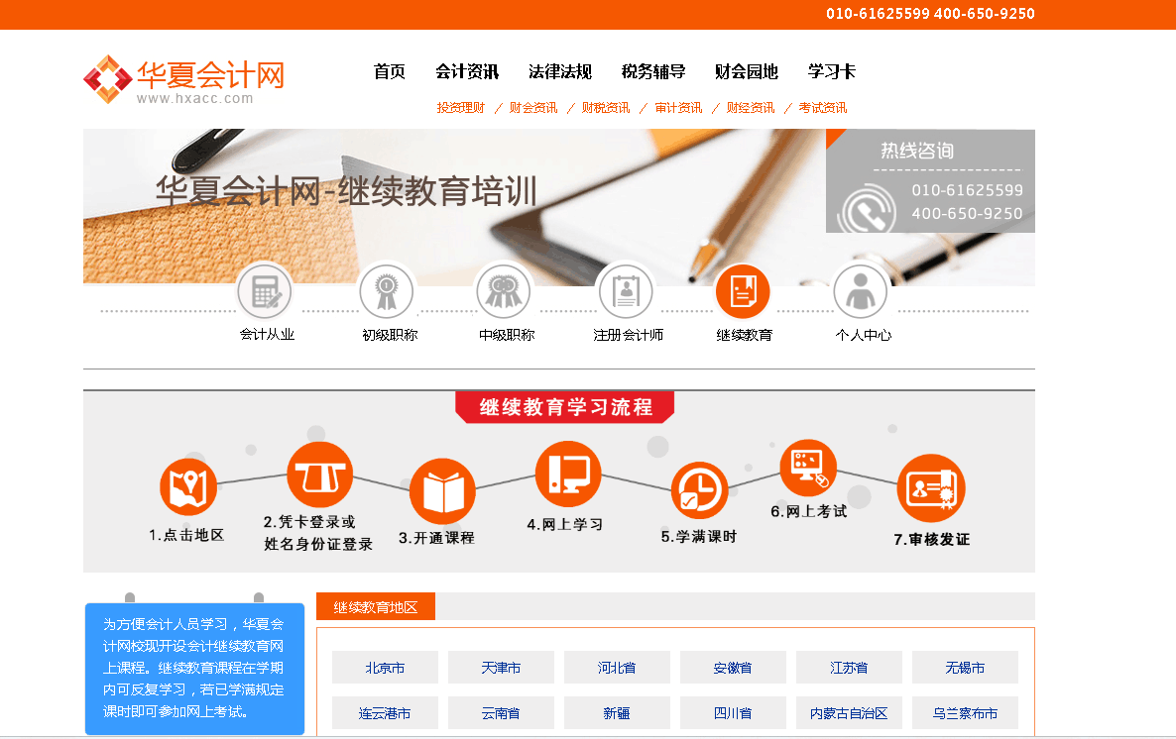

3、选择继续教育地区河北链接。（进入后如下图所示）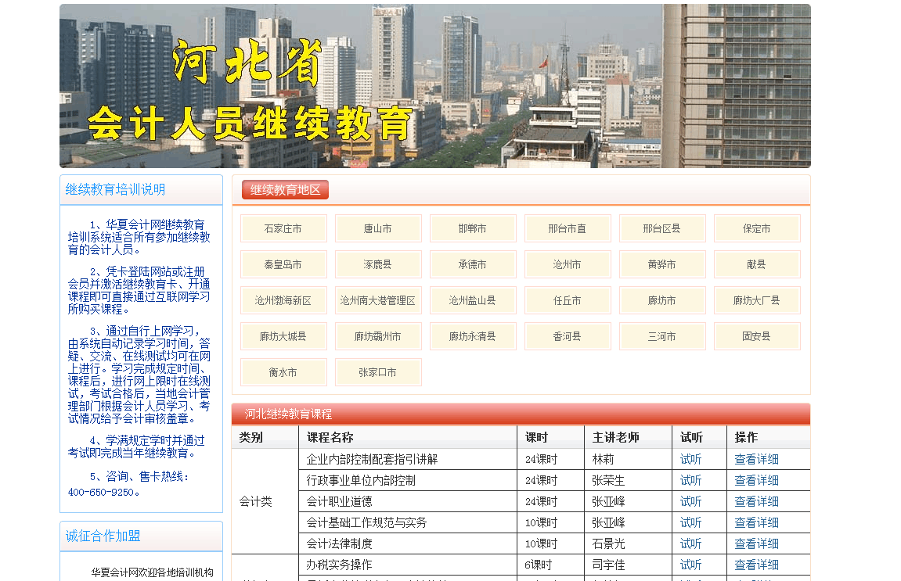

4、选择继续教育城市唐山市链接。（进入后如下图所示）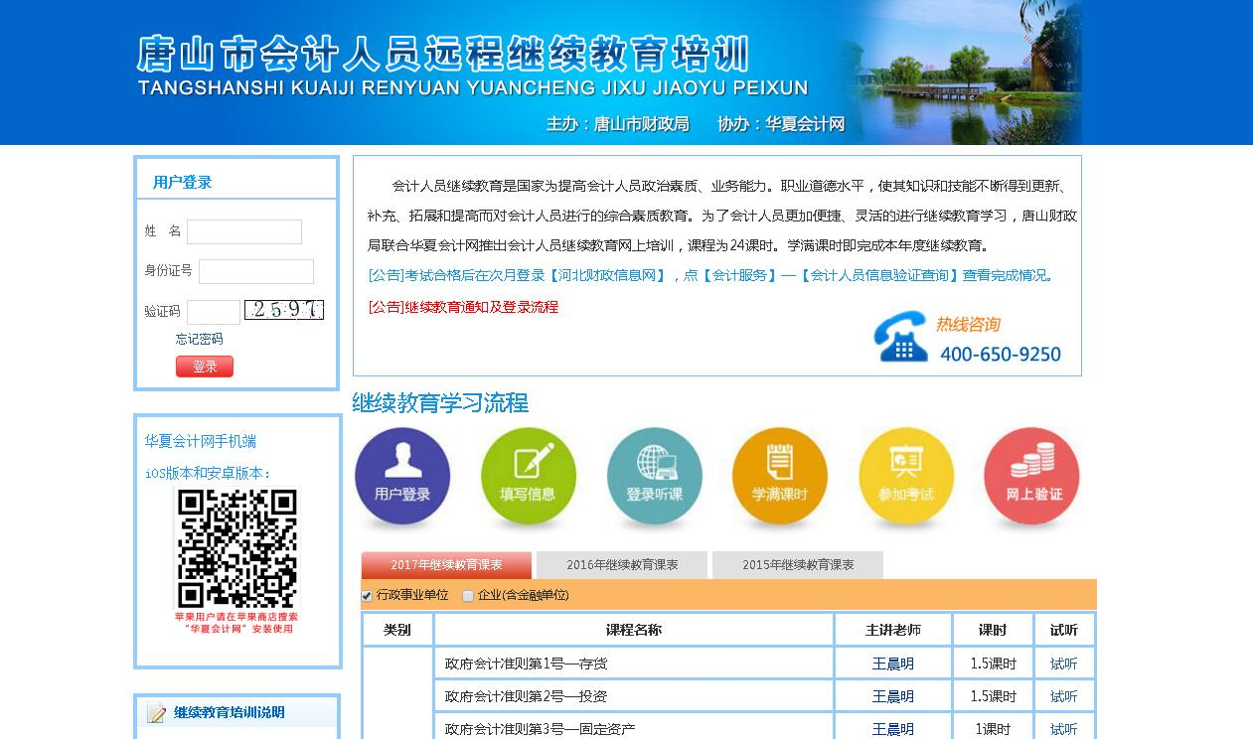

5、会计人员输入姓名及身份证号登录。（进入后如下图所示）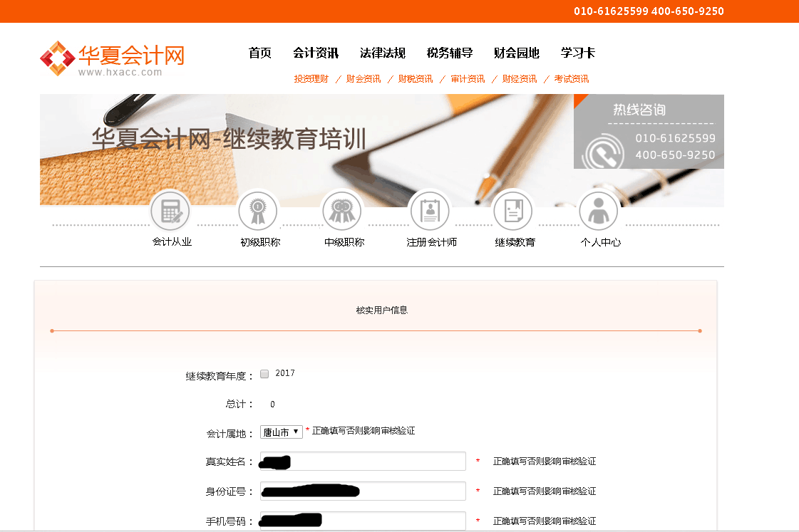

6、选择继续教育年度补全个人信息并注册。（进入后如下图所示）

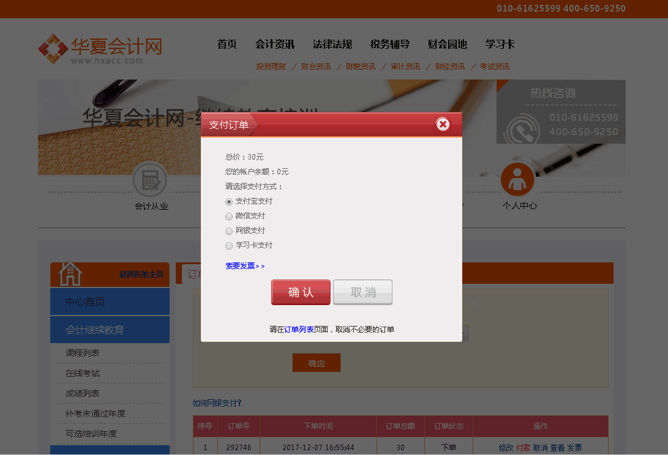

7、选择支付方式并付款。（进入后如下图所示）

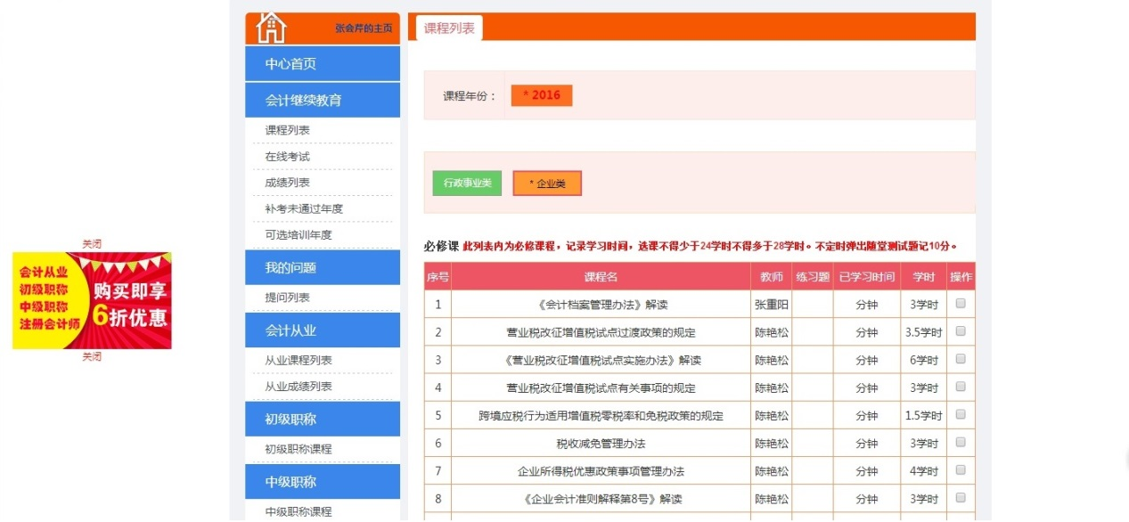

8、完成当年度规定课时学习后即完成当年继续教育。

咨询电话： 0315-2823796 010-61625599 400-650-9250